УРОК – ПОДОРОЖ
З ПРИРОДОЗНАВСТВА ПО ТЕМІ
«МАТЕРИКИ ЗЕМЛІ» (4 клас)

ПІДГОТУВАЛА ВЧИТЕЛЬ
РЕКШИНСЬКОГО НВК
«ЗНЗ І-ІІІ СТ.- ДНЗ»
МАЗІКОВСЬКА І.І.

2013р.
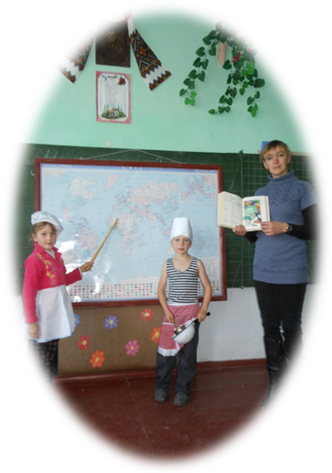
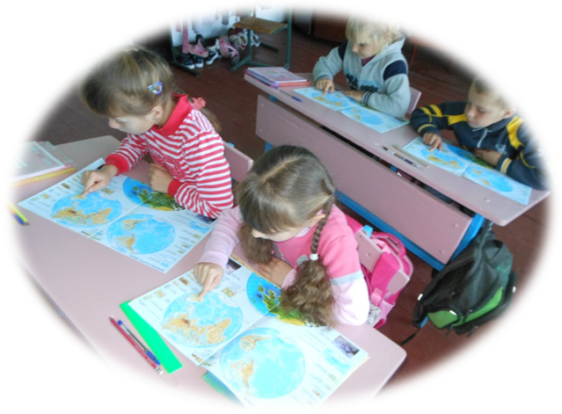
ТЕМА: МАТЕРИКИ ЗЕМЛІ
МЕТА: Закріпити знання дітей про глобус, як модель Землі; виявити вміння орієнтуватися на карті півкуль та глобусі; ознайомити з поняттям «материки», з розміщенням материків на карті півкуль, глобусі; розвивати прагнення пізнавати світ; виховувати любов до рідної землі, співдружність, взаєморозуміння.
ОБЛАДНАННЯ: фізична карта півкуль, контурні карти, глобус, фізична карта України, музичний центр, паперовий кораблик( на магнітику),якір, мікрофон.
ТИП УРОКУ: вивчення нового матеріалу.
ХІД УРОКУ
І.МОТИВАЦІЯ ДІЯЛЬНОСТІ.
1.Вступне слово вчителя:
Світ — для тебе
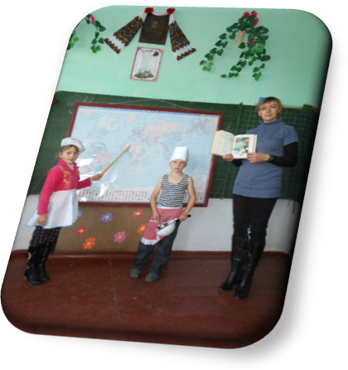
Яке то щастя, коли поруч річка,
Зелений луг, а в парку — птахів спів.
Від промінців виблискує водичка.
Так щиро й щедро світ тебе зустрів!
І ти біжиш в цей світ — дитя природи!
Усе для тебе: радість і краса,
В’юнкі стежки, прозорі чисті води,
Барвисті квіти і дзвінка роса.
Джмелі пухнасті і хмарки чарівні,
Танок метеликів і пташечок пісні.
Чарівні ночі і світанки дивні,
Мир на землі і небеса ясні.
Весь світ — для тебе!
-Як ви розумієте слова Надії Красоткіної «весь світ для тебе!»
(Відповіді звучать у грі «Дружнє коло»:діти стають в коло , почергово передають
глобус, висловлюючи своє міркування).
-А чи любите ви подорожувати? На чому б хотілося вам здійснити подорож? Куди?
(Використовується гра «Мікрофон»)
ІІ.ВИЗНАЧЕННЯ ТЕМИ Й ОЧІКУВАНИХ РЕЗУЛЬТАТІВ.
-Отож, діти, сьогодні ми з вами вирушимо у цікаву подорож на веселому кораблику, ознайомимось із назвами материків,перевіримо,чи міцні знання у наших учасників маршруту… А це все, безперечно, знадобиться вам у майбутньому.
ІІІ.НАДАННЯ НЕОБХІДНОЇ ІНФОРМАЦІЇ.
(Звучить лірична мелодія, чути шум хвиль і сигнал корабля).
Учні вишикувані: - капітан корабля,
-боцман,
-кок,
-матроси і матроски-дівчатка.
(ролі та костюми підібрані заздалегідь).
(Використовується «РОЛЬОВА ГРА»)
Капітан: (рапортує)Ірино Іванівно! Команда у складі 10 чоловік до подорожі готова. Капітан корабля Пахолко Назарій.
Вчитель: Ащо каже нам гідромедцентр? «Сюрпризів» не очікуємо?
Боцман: Сьогодні стан неба…
Вітер…
Температура повітря…
Інші явища природи (якщо є)…
(звучить музика, діти сідають за парти)
1.Актуалізація опорних знань.
- Ми розпочинаємо уявну подорож по карті. А по якій карті мандруватимемо , здогадаєтесь, розгадавши кросворд.

1.
2.
3.
5.
6.
8.
11.
1.За допомогою якого приладу можна орієнтуватись на місцевості? (компас)
2.Як називається число, яке показує у скільки разів зменшено чи збільшено дійсні розміри? (масштаб)
3.Уявна лінія на глобусв чи карті, яка вказує напрям «північ-південь» і з’єднує Північний та Південний полюси.(меридіан)
4.Уявна межа між Земною поверхнею і небом.(горизонт)
5.Зображення вигляду зверху предмета чи місцевості, зменшеної або збільшеної у кілька разів.(план)
6.Сторона горизонту.(південь)
7. Яку форму має Земля? (кулі)
8. Скільки полюсів має Земля? (два)
9.Уявна лінія, що поділяє Землю на дві півкулі, Північну та Південну.(екватор)
10.Модель Землі.(глобус)
11. Як ще по-іншому називають глобус? (куля)
12.Уявна лінія на глобусі по напряму «захід-схід».(паралель)

2.Робота з картою.
-Погляньте, діти, на фізичну карту півкуль. Що бачимо? (водні простори і сушу)
(показ дітьми частин суші на карті)
(показ учителем водних просторів, по яких пливтиме кораблик)
- Ми мандруватимемо ось цим корабликом по величезному Світовому океані,пристанемо біля частин суші, які називаються МАТЕРИКИ.
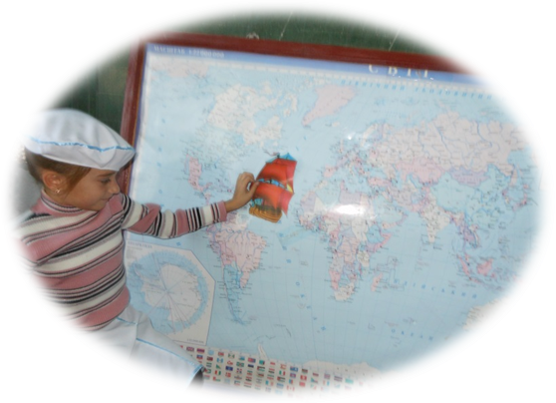
(учень-матрос веде кораблик повільним ходом і припливає до найбільшого материка – за підказкою учителя)
Капітан: - Я бачу сушу.Земля на горизонті! Нумо, боцмане, оглянь материк, чи безпечно тут?
Вчитель:-Так, це справді материк, адже ділянка суші велика і зі всіх сторін оточена водою.
Боцман: - А називається він (читає на карті) ЄВРАЗІЯ. Обдивляюся кругом – небезпеки немає.
(на даному етапі уроку використовується міні- проект по темі «Материки Землі».
Учні ,запрошені п’ятикласники ,заздалегідь готують короткі енциклопедичні висловлювання про материки. Використовують контурні карти, на яких зображено тільки той материк, про який говориться).
(матрос записує назву материка на дошці)
- Ось ми і дізналися про найважливіший для нас, українців , материк?
А чому він такий нам потрібний? (на території ЄВРАЗІЇ розміщена Україна).Подорож продовжується.
Капітан: - Підняти якір! Повний вперед!
(учень-матрос пливе корабликом і зупиняється біля АФРИКИ )
(учасник міні-проекту розповідає про АФРИКУ)
-В АФРИЦІ дуже гаряче.Адже цей материк – найтепліший.Тут можна і позагаряти.
3.Хвилинка відпочинку.
(Медитація під ліричну мелодію-діти закривають очі,слухають музику і слова учителя).
-Нам тепло,ми вільно вдихаємо чисте океанічне повітря…
Капітан:- Все в порядку.Вирушаємо далі. На горизонті бачу малу землю.
Чи то острів? Чи то материк?
(моряк пливе корбликом до АВСТРАЛІЇ)
- Нам здалеку виглядає ця земля малою. Але насправді – це величезна частина суші. Погляньмо, діти, чи омивається вона зі всіх сторін водою? Отже,це острів чи материк?
(Учасник міні-проекту розповідає про АВСТРАЛІЮ)
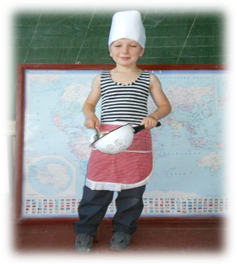
(далі учні-моряки почергово пливуть корабликом до ПІВНІЧНОЇ АМЕРИКИ та ПІВДЕННОЇ АМЕРИКИ, записують назви материків на дошці)
Кок:( б’є у дзвіночок):Обід! Обід!(виносить
посуд із малюнками овочів та фруктів) .

4.Робота у групах.
(завдання: визначити, де батьківщина того чи іншого продукту і подати його відповідному учаснику міні-проекту)
ЄВРАЗІЯ: лавровий листок, апельсин, лимон.
АФРИКА: банани, ківі.
ПІВДЕННА АМЕРИКА: картопля, помідор,кукурудза,ананас.
ПІВНІЧНА АМАРИКА:соняшник,рис.
АВСТРАЛІЯ: шпинат, льон.

5.Створення та вирішення проблеми.
Робота з підручником (діти самостійно ознайомлюються з текстом «Материки
Землі»).
-Якщо ви уважно прочитали такст , то скажіть, будь ласка, скільки є материків на Земній кулі? (шість)
- Давайте перелічимо ті материки, на яких ми вже побували.
-А де ще один? Нумо, пливемо далі і уважно спостерігаймо, видивляймося, де ж шостий заховався?
(моряк пливе корабликом, а учитель націлює дітей на холод)
- Нам стає холодніше, ми закутуємося у теплі шуби, валянки, шапки…
Кок: -У мене на кухні замерз суп!
Боцман: - А й справді, холодом повіяло.
Капітан: - Бачу, бачу шостий материк!
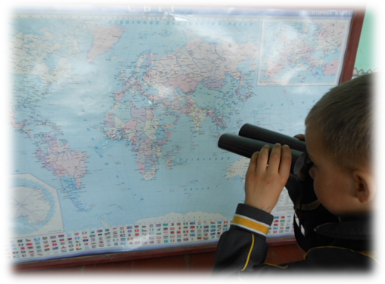
Опускаємо якір на цій пристані!
(шостий учасник міні-проекту розповідає про АНТАРКТИДУ )
ІY.ПІДБИТТЯ ПІДСУМКІВ І РЕФЛЕКСІЯ РЕЗУЛЬТАТІВ.
- Ну ось, діти, подорож завершилась. Звісно, що мандрувати хочеться ще і ще.А чи може корабель пливти безупинно? (ні, потрібен ремонт, заправка, відпочинок).І зараз ми ще з вами допоможемо кораблику заправитись на подальшу його путь.А зробимо це лише тоді, коли відповімо на запитання від кораблика.(У трюмі корабля – карточки із питаннями. Діти витягують запитання, вголос зачитують, відповідають).
*Що таке материк?
*Скільки є материків?
*Назвіть материки.
*Виконайте завдання у зошитах: с.26, завдання 1-5.
- Що вас найбільше зацікавило на уроці? Про що ще б ви хотіли довідатись?
- Вдома виконайте у зошитах 6 завдання; дайте відповіді на запитання після тексту з підручника «Материки Землі».

